Temat kompleksowy: Jestem Polakiem
WTOREK 28.04.2020
MOJA MIEJSCOWOSĆ , MÓJ REGION
Cele-poznawanie własnego regionu -patriotyzm regionalny
-doskonalenie techniki pisania poprzez kreślenie szlaczków literopodobnych
-rozwijanie poczucia estetyki ,wyobraźni plastycznej poprzez działanie praktyczne
-doskonalenie w przeliczeniu w zakresie progu dziesiętnego i z przekroczeniem
-doskonalenie aparatu mowy
1 Rodzicu, przeczytaj dziecku wiersz „ Najpiękniejsze miejsce świata” H.Zamoyskiej

„Są na świecie miasteczek tysiące
I są tez wioseczki jak z bajki.
Tutaj bloki różne, wieżowce,
Tam domki, łąki, pola, rzeczki.
A ja mieszkam właśnie tu, tutaj tulę się do snu.
Tutaj swoje mam radości i troski.
Każde drzewo tutaj znam, każdą drogę tu i tam,
To jest mój kawałek Polski.”

2.Zapytaj dziecko, czy pamięta, jak nazywa się miejscowość, w której mieszka. Możecie wrócić do zdjęć z poniedziałku. Porozmawiaj z dzieckiem o tym, że niektóre miejscowości mają swój własny, wyjątkowy herb, czyli symbol ( podobnie, jak każde państwo ma własne symbole narodowe). Obejrzyjcie herby gminy Przygodzice (1) i gminy Ostrzeszów(2)

1
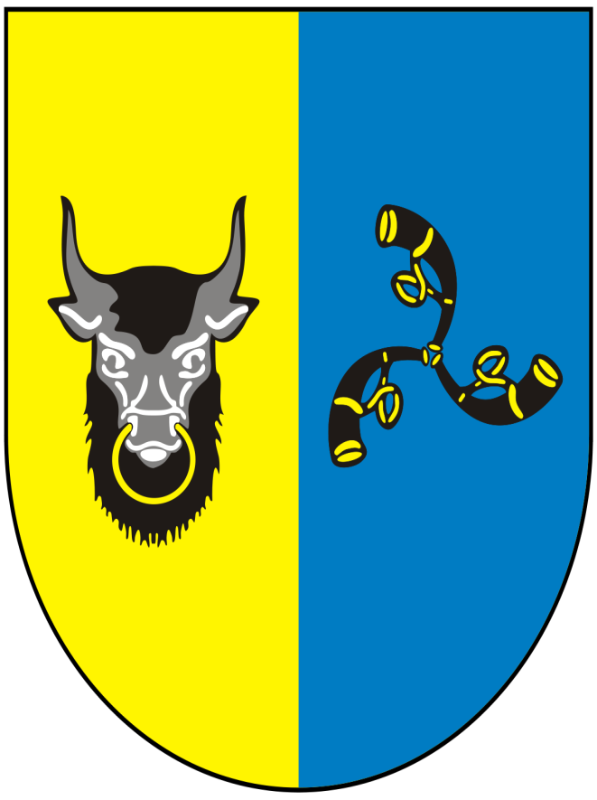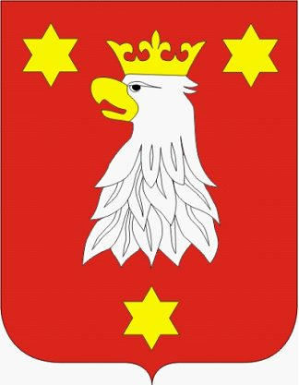2

3.Przygotujcie książkę nr 4 s.24.Rodzicu, obejrzyj wspólnie z dzieckiem herby wybranych polskich miast , poproś dziecko, by wymyśliło i narysowało herb swojej miejscowości oraz wykonało pozostałe zadania ze str.24 i 25.

4. Czas na poćwiczenie mowy -proponujemy zabawę usprawniająca język, wargi, policzki: pt. ”Jak języczek został żeglarzem”:
Rodzic/opiekun czyta tekst opowiadania, pokazuje ruchy języka, warg, opisane w nawiasach a dziecko naśladuje te ruchy.
Pewnego dnia języczek wybrał się nad jezioro (kląskanie). Zobaczył łódkę, otworzył kłódkę ( otwieramy usta), wsunął kluczyk (język na brodę) i już gotowe. Wsiadł do łódki (kląskanie). Chwycił prawe, potem lewe wiosło (ruch wahadłowy języka do kącików ust). Wiosłował na zmianę prawym i lewym wiosłem (wypychanie prawego i lewego policzka). Zmęczył się, wiec chwile odpoczął. Spojrzał w górę ( język dotyka górnej wargi), zobaczył długi sznur łabędzi (oblizywanie górnej i dolnej wargi) Postanowił policzyć ptaki ( liczenie górnych i dolnych zębów). Nieco dalej nadciągały ciemne obłoki (oblizywanie podniebienia). Języczek bał się, że dopadnie go deszcz. Postanowił wracać. Wiosłował prawym i lewym wiosłem ( wypychanie lewego i prawego policzka), co chwilę ocierając pot z czoła( dotykanie górnych i dolnych dziąseł). Dopiero wtedy zauważył przy łódce silnik. Odłożył wiosła ( oblizywanie górnej i dolnej wargi) i włączył silnik ( brrrr) i szczęśliwie dopłynął do brzegu.

5.Aparat mowy rozruszany, dlatego zachęcamy do czytania- samodzielnego lub z pomocą:
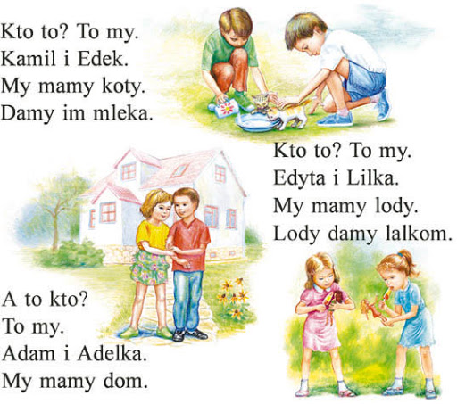

6.Pora na zaśpiewanie piosenki pt. "Jesteśmy Polką i Polakiem". Rodzicu znajdziesz piosenkę na kanale YouTube:

https://www.youtube.com/watch?v=plug6OIrxRM

7. Było już liczenie ,śpiewanie, ćwiczyliście aparat mowy, więc czas na liczenie, mamy nadzieję ,że sobie poradzicie .DO DZIEŁA!!!!

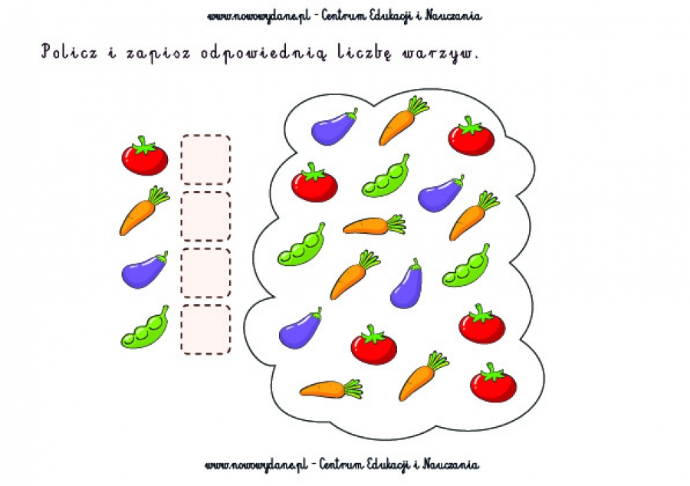

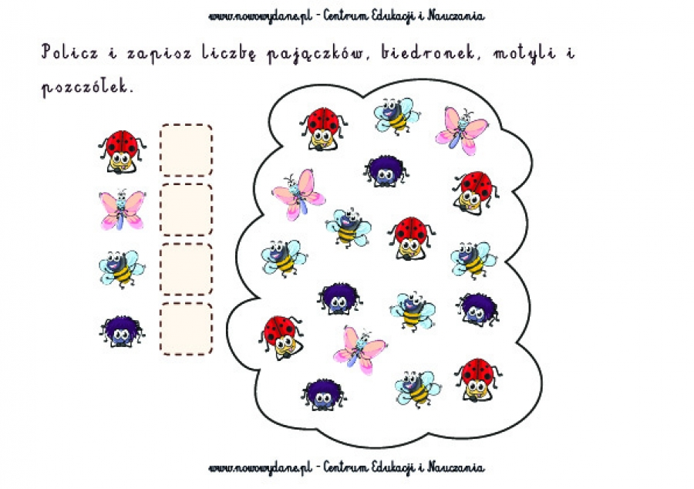

6.Na zakończenie prosimy ,abyście wspólnie z rodzicem naszykowali sobie różnej wielkości pudełka (małe),papier kolorowy, kredki, klej ,nożyczki(uwaga na wycinanie!!!nożyczki są ostre).Z kartoników spróbujcie stworzyć Wasze własne budowle ,może to być jeden budynek ten w którym mieszkacie a może być ich kilka.

ZYCZYMY PRZYJEMNEGO TWORZENIA-CZEKAMY NA ZDJĘCIA !!!!

Aby Wam się przyjemniej pracowało zachęcamy do posłuchania

https://www.youtube.com/watch?v=-ZQTnkXpcCA

Przykład informacji zwrotnej do nauczyciela

Przykłady informacji zwrotnej:
Imię i nazwisko dziecka: .............................................................
Data: 28.04.2020 (wtorek)
Proszę wpisać TAK lub NIE
1. Dziecko wysłuchało wiersz i oglądało ilustracje herbów……….
2 Dziecko wykonało poprawnie zdania z Karty Pracy, str24 i 25……..
3.Dziecko wykonywało ćwiczenia logopedyczne i czytało zdania………
4.Dziecko wysłuchało piosenki pt. „ Jesteśmy Polką i Polakiem”
7. Dziecko wykonywało ćwiczenia matematyczne……..
8. Dziecko wykonało pracę plastyczną nt. „ Budowle z pudełek”….
W przypadku kart pracy i prac plastycznych najlepiej zrobić zdjęcie i przesłać na adres mailowy.
Pamiętajcie Drodzy Rodzice, że dzieci dopiero się uczą i mają prawo popełniać błędy. ;-), ich prace nie muszą być „jak z obrazka”
Informację zwrotną przesyłajcie proszę na e-mail grupowy: calineczka2020zostanwdomu@gmail.com

Jeśli nie macie takiej możliwości to można skorzystać z Messenger: Aneta Roga lub Bernadeta Niełacna
Informację zwrotną można przesyłać raz w tygodniu, ale musi ona zawierać opis każdego dnia. To Państwo decydujecie , czy wysyłacie informację codziennie czy raz w tygodniu (zbiorową).

